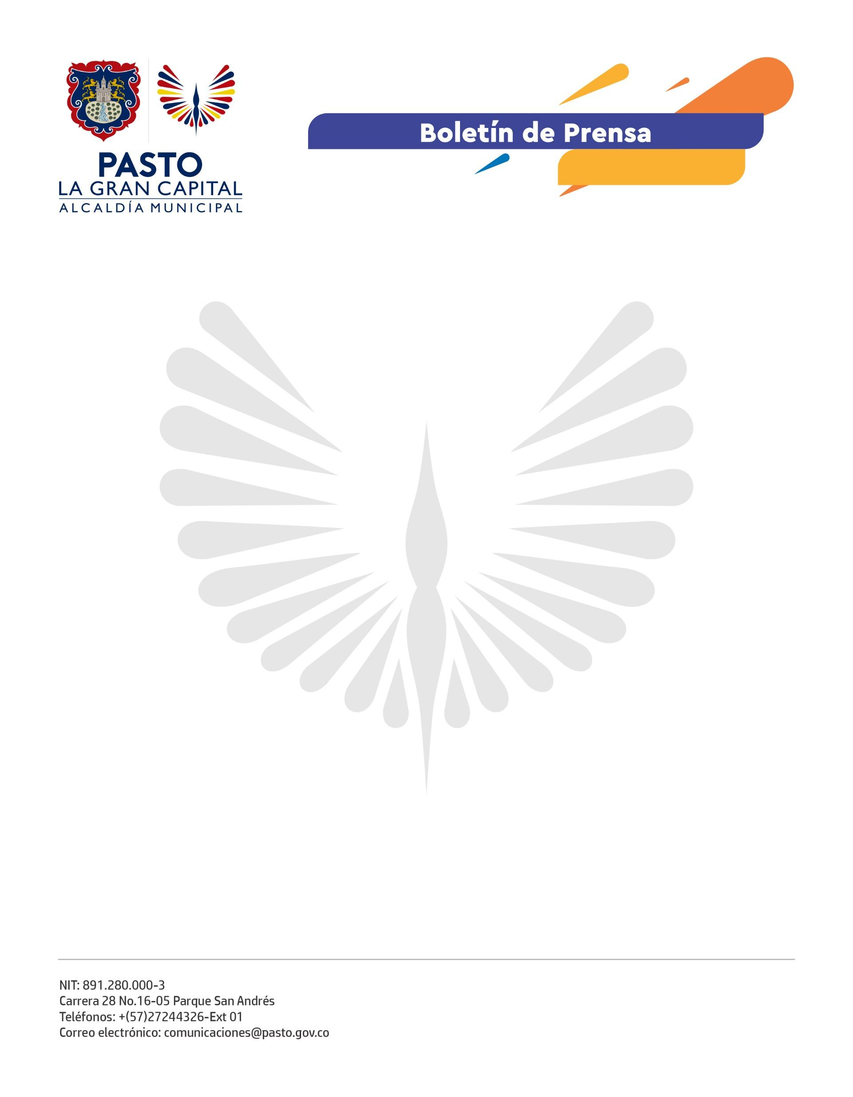
No. 598
29 de septiembre de 2022

EN LA SEMANA DE LA MOVILIDAD SOSTENIBLE, ALCALDÍA DE PASTO DESARROLLÓ CAMPAÑA ‘HUELLITAS SEGURAS’ PARA PROMOVER EL PASO SEGURO DE LOS ANIMALES EN LAS VÍAS
Contribuir al cuidado y paso seguro de los animales en las vías de la ciudad es el objetivo de la campaña ‘Huellitas Seguras’ que desarrollan las Secretarías de Tránsito y Gestión Ambiental, junto a la Fundación Paz Animal, como parte de la Semana de la Movilidad Sostenible 2022.
Teniendo en cuenta la incidencia de atropellos contra perros, especialmente callejeros, la jornada se desarrolló en el barrio Paraná, donde la comunidad se vinculó pintando las huellitas en las cebras. Además, se realizó la demarcación y señalización de las vías contiguas al parque de este sector.
“Nuestro mensaje va dirigido a los conductores de carros y motocicletas, pero también a los dueños de los animales para que cada vez que salgan a la calle procuren llevarlos con su collar y siempre estén pendientes de sus recorridos”, explicó el subsecretario de Movilidad, Luis Jaime Guerrero.
Por su parte, el médico veterinario de la Secretaría de Gestión Ambiental, Alex Benavides, señaló que con la campaña se busca sensibilizar a la ciudadanía sobre la protección de los animales domésticos y callejeros en términos de movilidad y seguridad vial.
La representante de la Fundación Paz Animal, Dey Yema Córdoba, destacó el alcance de la campaña y pidió que se haga de manera constante y en otros puntos de la ciudad, para que el mensaje de respeto por la vida de los animales llegue a un mayor número de personas.
Este viernes 30 de septiembre, con actividades de recuperación del espacio público y cultura ciudadana que se realizarán desde las 9:00 a.m. en la Plaza de Nariño, concluye la Semana de la Movilidad Sostenible 2022.

